ТЕХНИЧЕСКОЕ ЗАДАНИЕ

**Создание базы службы безопасности. Для контроля посещения и отсутствия сотрудников на рабочем месте.**

**Платформа 1С:** 1С:Предприятие 8.3 (8.3.25.1501)

**Конфигурация источника:** СКУД Sigur (1.1.1.30.s).

**Задача на разработку:**  Необходимо для истории получать информацию о событиях (вход-выход по точкам доступа) по сотрудникам из базы СКУДа в 1С. И в дальнейшем на основании этих данных создать отчеты. Использовать типовые механизмы то есть БСП для дальнейшей возможности расширения функционала конфигурации.

**Описание**:

В 1С:

Создать новую базу:

Стандартные подсистемы: печать, отчеты, управление доступом, регламентные и фоновые задания, оценка производительности, базовая функциональность.

Подсистема: СКУД

Справочники :

1. **Точки доступа:**

Код (Строка, 30)

Название точки доступа (Строка, 100)

1. **Объекты доступа**

Наименование – Строка, неограниченная длина

Код

Фамилия (Строка)

Имя (Строка)

Отчество (Строка)

Телефон (Строка)

Должность (Строка)

Отдел (Строка)

ТабельныйНомер (Строка, 150)

1. **Отдел:**

Код (Строка, 30)

Название Отдел (Строка, 150)

1. **Должность:**

Код (Строка, 30)

Название точки доступа (Строка, 150)

Перечисления:

1. **НаправленияПрохода** – вход, выход

Регистры сведений:

**Журнал событий (В пределах секунды, независимый)**

Измерения:

Дата события – Дата и время

Объект доступа – справочник Объекты доступа

Точка доступа – справочник Точки доступа

Ресурсы:

|  |
| --- |
|  |
|  |
| Направление (вход/выход) – Перечисление НаправленияПрохода |
| Гос. номера |
| Время события в формате ЧЧ:ММ:СС |

Необходимо получать данные из RabbitMQ и загружать в базу. Далее события записывать в регистре сведений Журнал событий.

Из Sigur в 1С заполнять/создавать данные справочников по соответствиям структуры json:

|  |  |  |
| --- | --- | --- |
| Параметр в SIGUR | Название в SIGUR | В 1С |
| point | Название точки доступа | Наименование (Справочник Точки доступа) |
| object | Название объекта доступа | Наименование (Справочник Объекты доступа) |
| objphonenumber | Номер телефона объекта доступа | Телефон (Справочник Объекты доступа) |
| job | Должность объекта доступа | Должность (Справочник Объекты доступа) |
| department | Отдел, в котором находится объект доступа | Отдел (Справочник Объекты доступа) |
| objtabnum | Табельный номер объекта доступа | ТабельныйНомер (Справочник Объекты доступа) |
| time | Время | Формат время без даты |
| date | Дата | Формат дата без времени |
| direction | Направление | Направление (вход/выход) – Перечисление НаправленияПрохода |
| number | Номер машины | Строка |

Создать отчет «Журнал событий» (по данным регистра сведений Журнал событий).

Отборы: Период (Дата От и Дата До) (Обязательный для заполнения)

Объект доступа (Справочник Объекты доступа) – выбор нескольких значений

Точка доступа (Справочник Точки доступа) -выбор нескольких значений

Если не заполнены отборы Объект доступа и Точка доступа, тогда формировать отчет по всем точкам и объектам.

Форма отчета произвольная со всеми данными из регистра сведений. Пример:

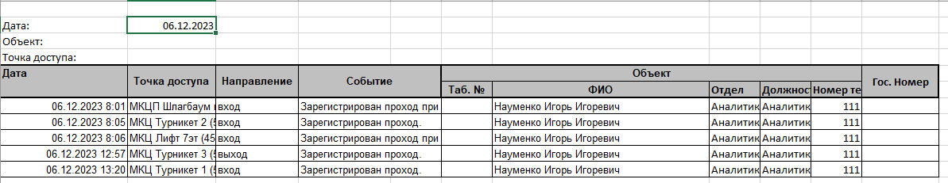

Создать регламентное задание для периодического импорта данных.

В рамках тестирования создать обработку для отправки сообщений в RabbitMQ.

Сценарий проверки успешной реализации работ.

1. Регламентное задание должно получать данные и записывать их в регистр «Журнал событий».

2. Отчет «Журнал событий» должен формировать данные согласно приложенному примеру.